CAPÍTULO IV
RESULTADOS
Análisis de los Resultados
Para desglosar un correcto desarrollo de la investigación presentada es imprescindible comenzar con el estudio diagnóstico. Esta etapa representa una evaluación pormenorizada del objeto de estudio, permitiendo descomponer y comprender la situación actual antes de proponer una solución. Como se definió en la metodología de esta investigación, Ramírez, F. (2015) expresa que:
El análisis se trata de una operación importante que remata y culmina todo el proceso de investigación y en la que se recogen sus frutos. Para ello se distingue en etapas a tomar en cuenta, el primero de ellos es el análisis propiamente tal, de los datos y/o la información obtenida, que da cuenta explícitamente de las propiedades, características o rasgos encontrados en torno a variables. (p.32).
De tal manera, esta fase inicial consiste en un análisis exhaustivo de los procesos actuales de comercialización de servicios de la empresa KATET Ingeniería & Suministros, C.A., las herramientas utilizadas y las principales deficiencias que impiden una gestión comercial eficiente y un posicionamiento digital competitivo. Por consiguiente, los resultados obtenidos en este análisis son la base sobre la cual se edifican los requerimientos y el diseño de la plataforma de e-commerce propuesta.
Análisis de Confiabilidad del Instrumento
Antes de analizar los resultados del diagnóstico, es imperativo establecer la confiabilidad del instrumento utilizado para la recolección de datos. La confiabilidad se refiere al grado en que un instrumento de medición produce resultados consistentes y estables cuando se aplica repetidamente al mismo sujeto u objeto bajo condiciones similares. En palabras de Hernández, Fernández y Baptista (2020), la confiabilidad se refiere al grado en que su aplicación repetida al mismo sujeto u objeto produce iguales resultados. (p. 42). Por lo tanto, esta sección valida que los datos obtenidos del cuestionario son estables y no son producto del azar, lo que otorga solidez a los hallazgos del diagnóstico.
Para evaluar la consistencia de esta investigación se utilizó la fórmula de Richardson Kuder (KR-20), según Durán y otros (2021) se indica para el cálculo de la consistencia interna de escalas dicotómicas. (p.52). Se aplicó el instrumento a la muestra seleccionada de las 39 pymes ubicadas en Turmero, obteniéndose un coeficiente de confiabilidad que valida la pertinencia del instrumento para los fines de la investigación.
NOTA PARA EL AUTOR: Aquí se debe colocar la tabla de cálculo del KR-20 con los datos reales de la encuesta aplicada, indicando el valor obtenido y su interpretación según la escala de confiabilidad.

Análisis de Resultados de Validación
NOTA PARA EL AUTOR: A continuación se presentan los ítems de la encuesta con sus cuadros de resultados y gráficos circulares. Se debe sustituir los datos de ejemplo con los datos reales obtenidos de la aplicación del instrumento a la muestra de pymes.

Ítem 1. ¿La empresa cuenta actualmente con una plataforma de comercio electrónico para la promoción y venta de sus servicios?
Cuadro 3: Existencia de Plataforma E-commerce
Respuestas | Cantidad | Porcentaje
SI | 4 | 31%
NO | 9 | 69%
TOTAL | 13 | 100%

Fuente: Autor (2026)
Gráfico 1. Existencia de Plataforma E-commerce
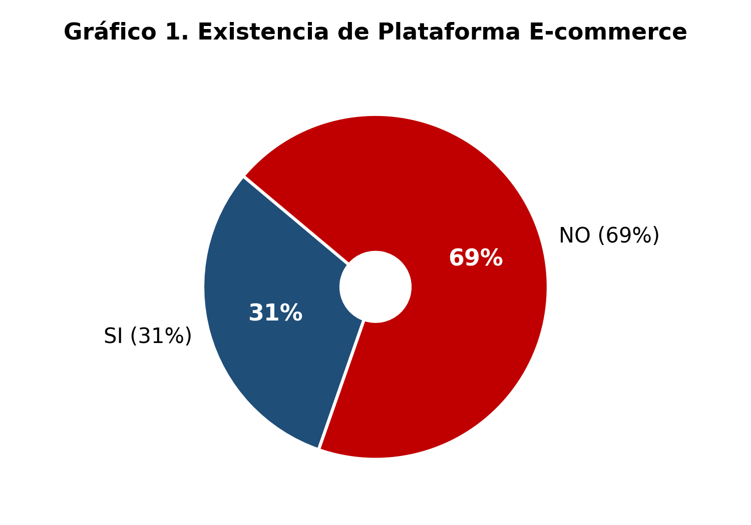
Análisis del Ítem 1: De acuerdo con los datos recabados, se evidencia que el 69% de las pymes encuestadas no cuentan con una plataforma de comercio electrónico para la promoción y venta de sus servicios, mientras que solo un 31% posee algún tipo de presencia digital comercial. Este hallazgo valida la problemática central de la investigación, demostrando que la mayoría de las empresas del sector carecen de herramientas digitales para la comercialización, lo que limita su alcance comercial y competitividad en el mercado actual.
Ítem 2. ¿Considera usted que el proceso actual de ventas de la empresa es eficiente para atender la demanda del mercado?
Cuadro 4: Eficiencia del Proceso de Ventas Actual
Respuestas | Cantidad | Porcentaje
SI | 3 | 23%
NO | 10 | 77%
TOTAL | 13 | 100%

Fuente: Autor (2026)
Gráfico 2. Eficiencia del Proceso de Ventas
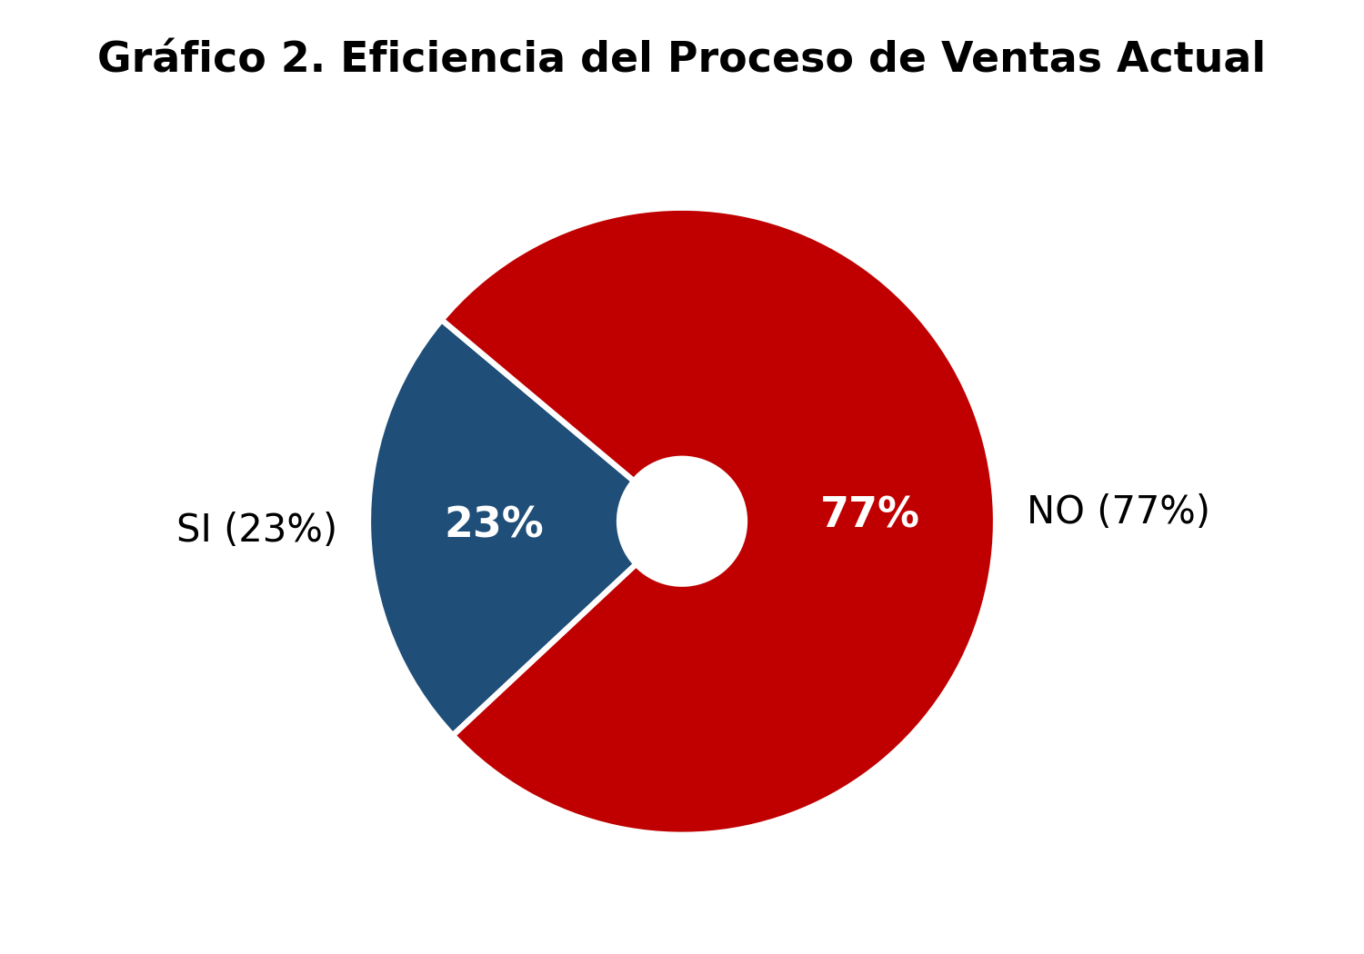
Análisis del Ítem 2: Los resultados obtenidos reflejan una situación crítica en cuanto a la eficiencia del proceso de ventas actual. El 77% de la muestra afirmó que el proceso actual no es eficiente para atender la demanda del mercado, frente a un 23% que lo considera adecuado. Esto indica que los métodos tradicionales de comercialización son insuficientes para garantizar una gestión comercial competitiva, justificando la necesidad de implementar una plataforma de e-commerce que optimice los procesos de venta y amplíe el alcance comercial de la empresa.
Ítem 3. ¿Cree usted que la implementación de una tienda virtual mejoraría la visibilidad y las ventas de la empresa?
Cuadro 5: Impacto de la Tienda Virtual
Respuestas | Cantidad | Porcentaje
SI | 12 | 92%
NO | 1 | 8%
TOTAL | 13 | 100%

Fuente: Autor (2026)
Gráfico 3. Expectativa con la Tienda Virtual
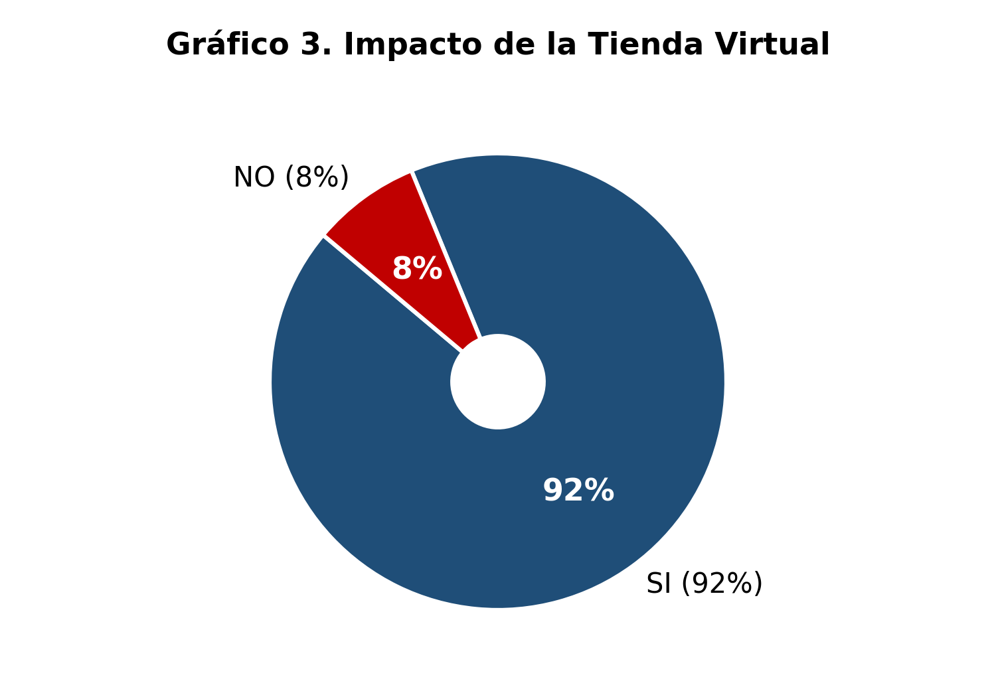
Análisis del Ítem 3: Al consultar sobre la posible solución tecnológica, el 92% de los encuestados consideró que la implementación de una tienda virtual mejoraría la visibilidad y las ventas de la empresa. Esta cifra revela una alta aceptación hacia la digitalización comercial por parte de las pymes, quienes identifican en la tecnología una herramienta eficaz para subsanar las deficiencias de alcance y posicionamiento detectadas en los ítems anteriores.
Ítem 4. ¿Le gustaría que la plataforma de e-commerce permitiera a los clientes consultar catálogos de productos y servicios de forma autónoma?
Cuadro 6: Catálogo Autónomo
Respuestas | Cantidad | Porcentaje
SI | 12 | 92%
NO | 1 | 8%
TOTAL | 13 | 100%

Fuente: Autor (2026)
Gráfico 4. Preferencia por Catálogo Autónomo
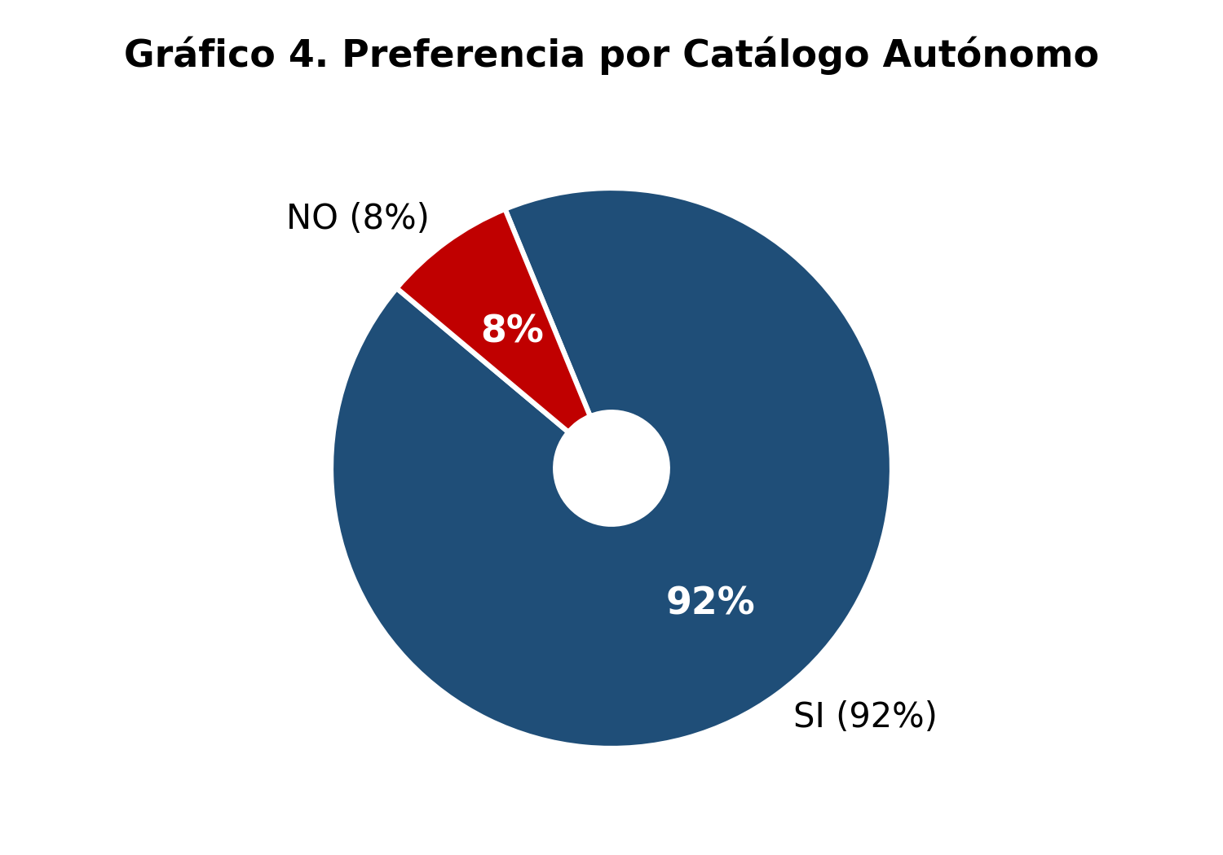
Análisis del Ítem 4: El 92% de los encuestados expresó su interés en contar con una plataforma que permita a los clientes consultar catálogos de manera autónoma. Este resultado es fundamental para el diseño del sistema, pues confirma que los usuarios prefieren la autogestión para la exploración de productos. Al implementar esta funcionalidad, se logrará descongestionar al personal de ventas, permitiéndoles enfocarse en casos más complejos y en la atención personalizada.
Ítem 5. ¿Ha perdido oportunidades de venta por no contar con un canal digital disponible las 24 horas?
Cuadro 7: Pérdida de Oportunidades
Respuestas | Cantidad | Porcentaje
SI | 9 | 69%
NO | 4 | 31%
TOTAL | 13 | 100%

Fuente: Autor (2026)
Gráfico 5. Pérdida de Oportunidades de Venta
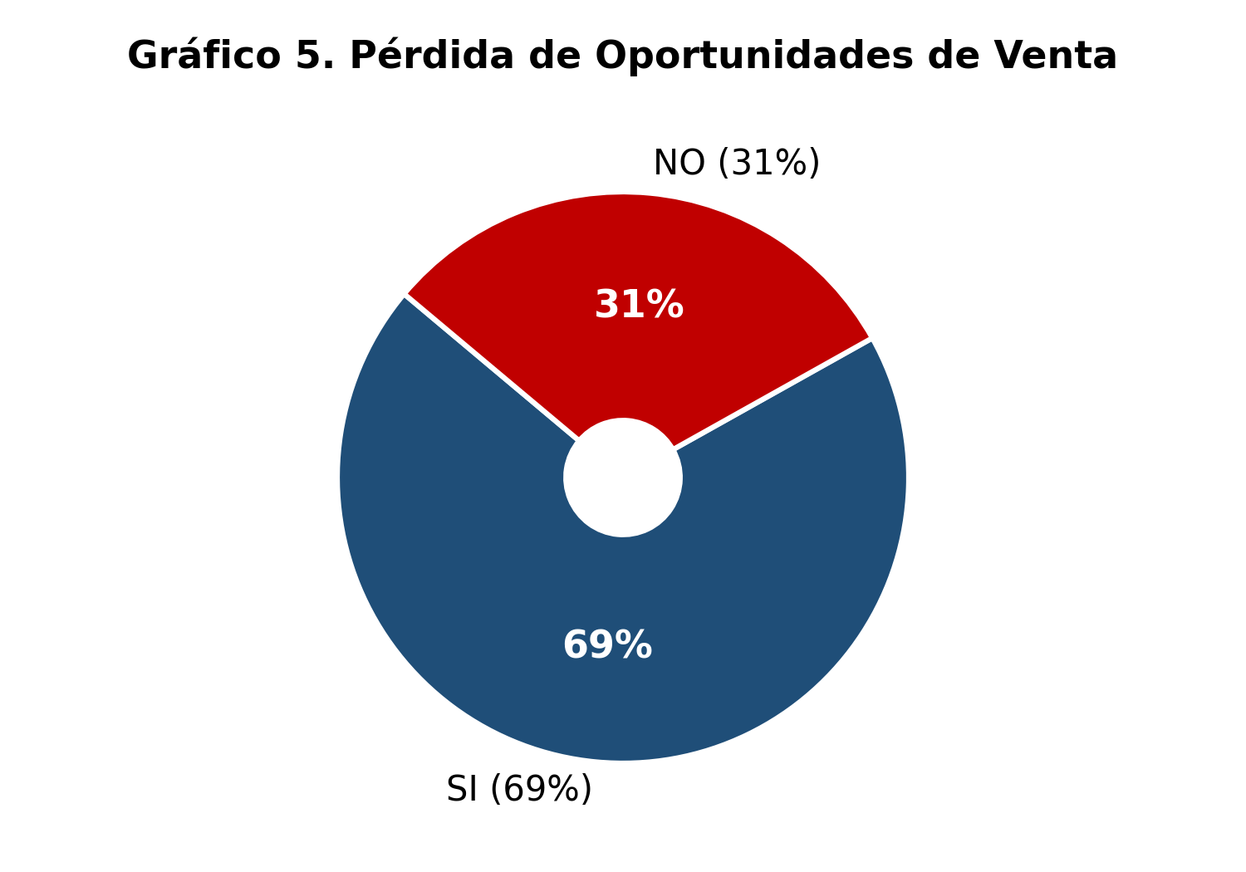
Análisis del Ítem 5: Se observó que el 69% de las pymes ha perdido oportunidades de venta por no contar con un canal digital disponible las 24 horas. Aunque un 31% no reportó este problema, la mayoría afectada representa un riesgo directo para la continuidad de los ingresos del negocio. La implementación de una plataforma e-commerce con disponibilidad permanente es, por tanto, un requerimiento crítico para garantizar la captación de clientes potenciales en cualquier momento.
Ítem 6. ¿Considera necesario que la plataforma integre un sistema de carrito de compras y pasarela de pago?
Cuadro 8: Integración de Carrito y Pagos
Respuestas | Cantidad | Porcentaje
SI | 11 | 85%
NO | 2 | 15%
TOTAL | 13 | 100%

Fuente: Autor (2026)
Gráfico 6. Necesidad de Carrito y Pasarela de Pago
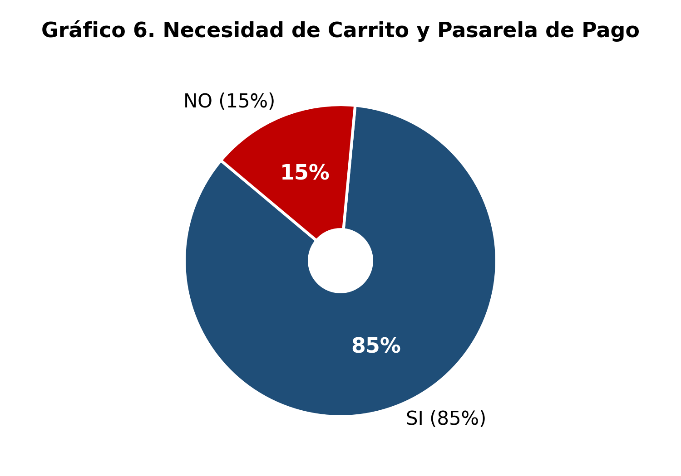
Análisis del Ítem 6: Un contundente 85% de la muestra consideró necesario la integración de un sistema de carrito de compras y pasarela de pago en la plataforma. Este dato respalda la inclusión del módulo de checkout en el sistema propuesto. La capacidad de la plataforma para gestionar transacciones de manera integral no solo mejorará la experiencia del usuario, sino que optimizará el proceso de conversión al reducir la fricción en el proceso de compra.
Ítem 7. ¿Le resulta complicado gestionar el inventario y los precios de los productos con los métodos actuales?
Cuadro 9: Gestión de Inventario Actual
Respuestas | Cantidad | Porcentaje
SI | 10 | 77%
NO | 3 | 23%
TOTAL | 13 | 100%

Fuente: Autor (2026)
Gráfico 7. Complejidad de Gestión del Inventario
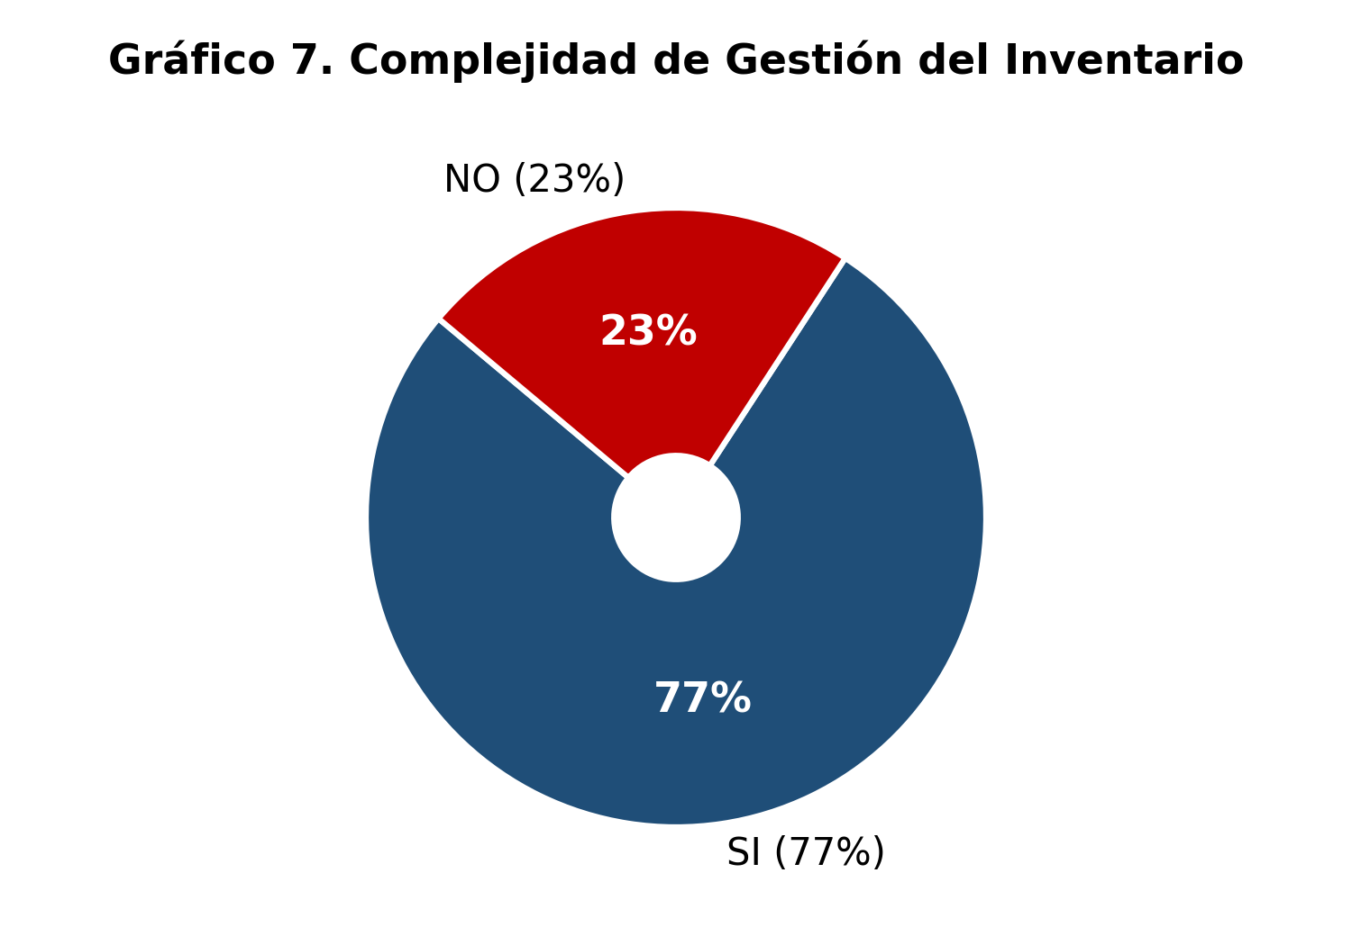
Análisis del Ítem 7: El 77% de los encuestados señaló que les resulta complicado gestionar el inventario y los precios de los productos con los métodos actuales. Esto se debe a la falta de sistematización y acceso directo a la información que caracteriza a los registros manuales. El sistema propuesto resolverá esta fricción mediante un panel de administración centralizado que permitirá la gestión dinámica de productos, precios y stock en tiempo real.
Ítem 8. ¿Confiaría en una plataforma web para exhibir y comercializar los productos y servicios de su empresa?
Cuadro 10: Confianza en la Plataforma Web
Respuestas | Cantidad | Porcentaje
SI | 11 | 85%
NO | 2 | 15%
TOTAL | 13 | 100%

Fuente: Autor (2026)
Gráfico 8. Confianza en la Plataforma
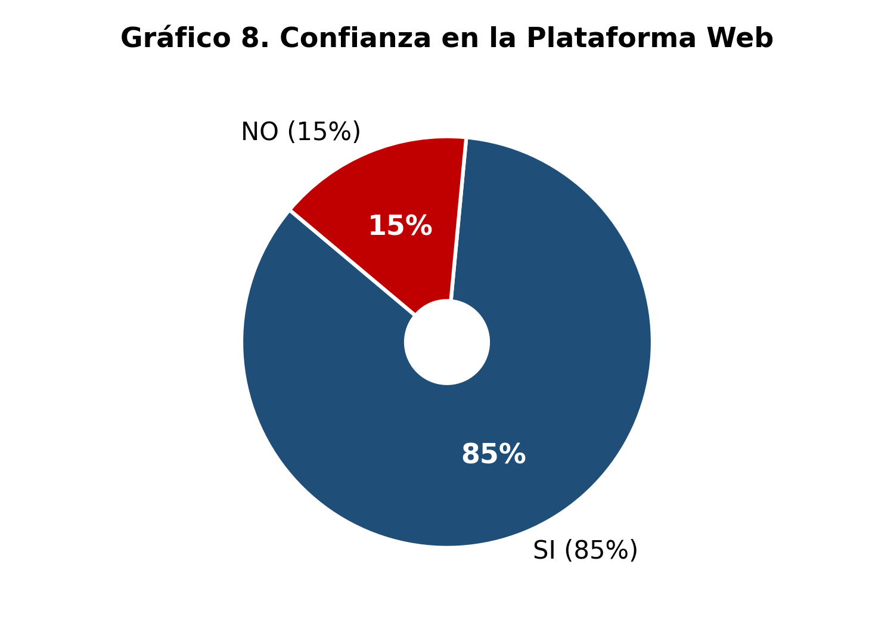
Análisis del Ítem 8: A pesar de ser una transición tecnológica, el 85% de las pymes manifestó que confiaría en una plataforma web para exhibir y comercializar sus productos y servicios. Este alto nivel de confianza inicial es un indicador positivo para la adopción del sistema, sugiriendo que los empresarios valoran la modernización y la eficiencia que ofrece una plataforma digital estructurada frente a la informalidad de los métodos manuales actuales.
Ítem 9. ¿Cree que la transformación digital mediante el e-commerce mejoraría el posicionamiento comercial de su empresa?
Cuadro 11: Posicionamiento Comercial
Respuestas | Cantidad | Porcentaje
SI | 12 | 92%
NO | 1 | 8%
TOTAL | 13 | 100%

Fuente: Autor (2026)
Gráfico 9. Impacto en el Posicionamiento
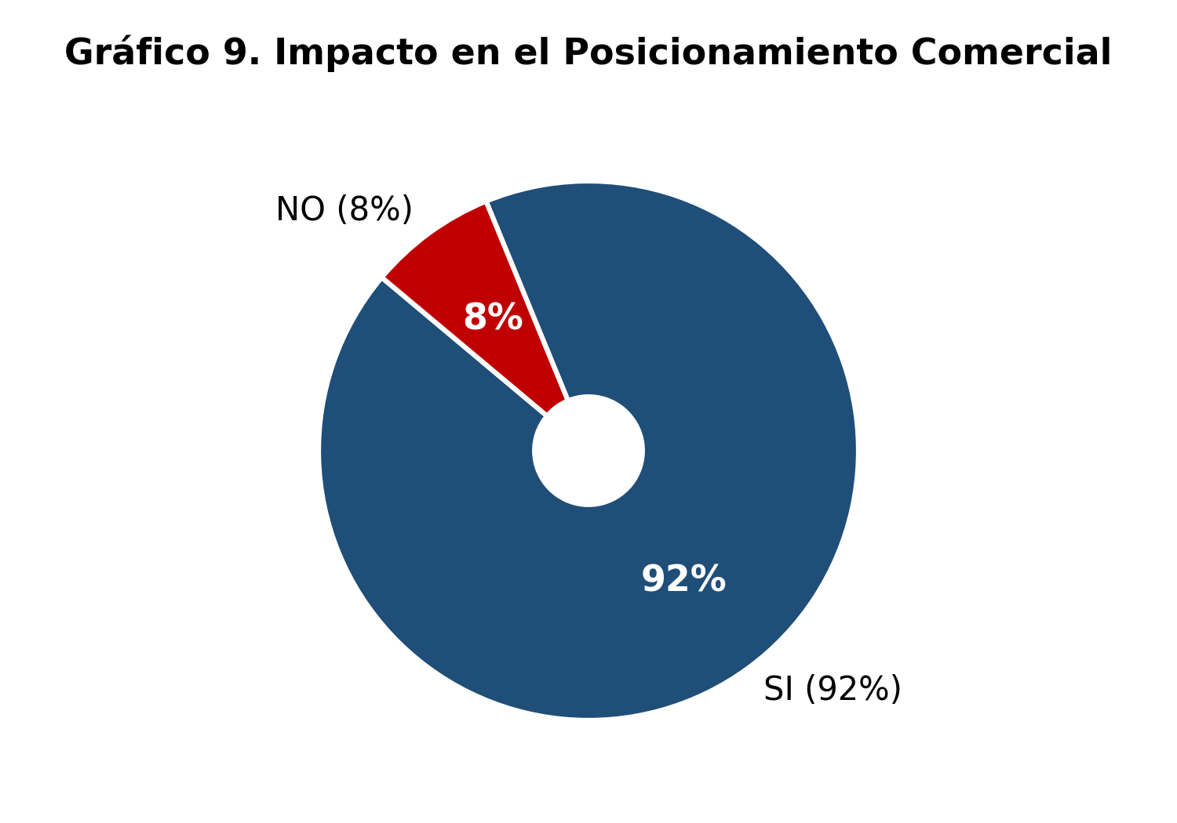
Análisis del Ítem 9: El 92% de los sujetos encuestados coincidió en que la transformación digital mediante el e-commerce mejoraría el posicionamiento comercial de su empresa. Este es uno de los hallazgos más relevantes del estudio, pues vincula directamente la variable técnica (plataforma e-commerce) con la variable de negocio (posicionamiento comercial), confirmando que el proyecto tendrá un impacto positivo tangible en la competitividad de las pymes del sector.
Ítem 10. ¿Estaría dispuesto a utilizar una plataforma de e-commerce para la comercialización de los productos y servicios de su empresa?
Cuadro 12: Disposición de Uso
Respuestas | Cantidad | Porcentaje
SI | 12 | 92%
NO | 1 | 8%
TOTAL | 13 | 100%

Fuente: Autor (2026)
Gráfico 10. Disposición al Cambio
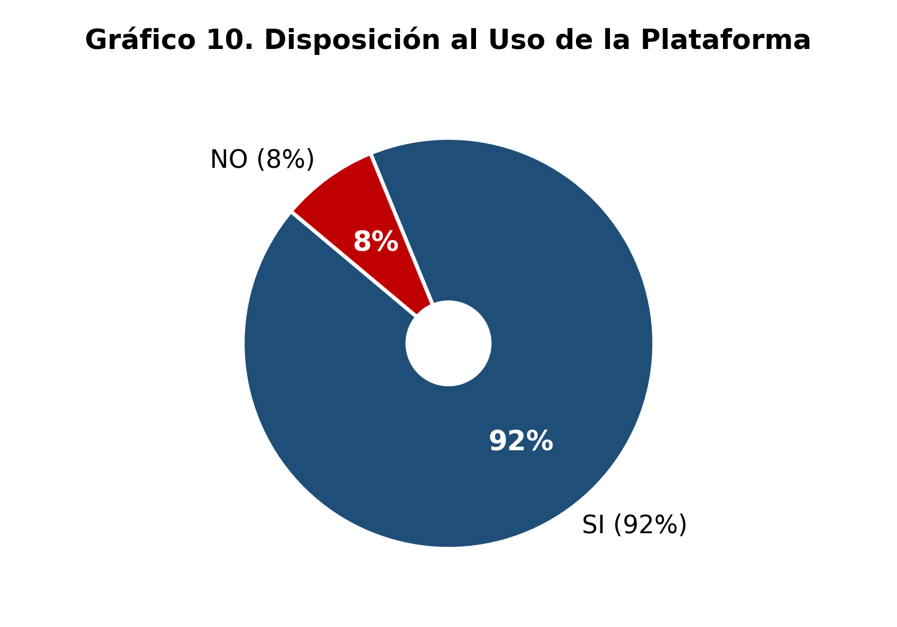
Análisis del Ítem 10: Finalmente, el 92% de la muestra declaró estar dispuesta a utilizar una plataforma de e-commerce para la comercialización de sus productos y servicios. Este resultado augura una implementación exitosa con una baja resistencia al cambio. La disposición casi unánime de los empresarios facilita la transición operativa hacia el nuevo modelo de gestión comercial digital apoyado en la plataforma e-commerce.
Sistema Actual
El sistema actual para la gestión comercial de la empresa KATET Ingeniería & Suministros, C.A. se caracteriza por ser un proceso predominantemente manual y presencial, dependiente de la comunicación directa con los clientes a través de visitas, llamadas telefónicas y mensajería instantánea. Toda la información de los procesos comerciales, incluyendo los datos de clientes, catálogos de productos y el seguimiento de pedidos, se gestiona mediante hojas de cálculo, registros manuscritos y comunicaciones informales, careciendo de un sistema de información centralizado. Esta metodología no solo consume un tiempo excesivo en tareas administrativas, sino que también provoca ineficiencias operativas, inconsistencia en los datos y una carencia total de presencia digital que limita el alcance comercial de la empresa.
Objetivos del Sistema Actual
Objetivo General
Gestionar las operaciones de venta y atención al cliente de la empresa KATET Ingeniería & Suministros, C.A. utilizando herramientas manuales y canales de comunicación tradicionales.
Objetivos Específicos
• Responder a las consultas de clientes actuales y potenciales sobre productos y servicios de ingeniería y suministros a través de llamadas telefónicas y mensajería instantánea.
• Registrar de forma manual y extemporánea los pedidos, cotizaciones y datos de los clientes en hojas de cálculo y registros físicos.
• Atender de manera reactiva las solicitudes de información y cotización que reportan los clientes por los canales tradicionales.
• Gestionar el catálogo de productos y servicios de manera informal, sin un sistema centralizado de inventario digital.
Descripción del Sistema Actual
El sistema de información actual de la empresa KATET Ingeniería & Suministros, C.A. es fundamentalmente inexistente como plataforma tecnológica de comercio electrónico; opera bajo un modelo completamente manual y presencial. La gestión de la información crítica del cliente, las cotizaciones, los pedidos y el historial de transacciones dependen exclusivamente de la alimentación extemporánea de hojas de cálculo y, en muchos casos, de registros manuscritos o conversaciones por WhatsApp. Esta metodología carece de cualquier base de datos centralizada, lo que provoca que la información esté fragmentada, desactualizada y sea difícil de consultar en tiempo real. Por lo tanto, la fiabilidad de los datos es baja, lo que dificulta el seguimiento de clientes potenciales y la verificación de pedidos activos.
En cuanto al método de atención al cliente, este se canaliza principalmente a través de visitas presenciales, llamadas telefónicas y mensajería instantánea, operando de forma no estructurada. En este modelo, el personal de ventas gestiona cada consulta individualmente sin un sistema de información integrado. Esto significa que las interacciones valiosas, como solicitudes de cotización o interés de compra, no se registran formalmente, existiendo un alto riesgo de que se pierdan.
Una de las consecuencias más graves de este sistema manual es la ausencia total de presencia digital comercial. La empresa no cuenta con una plataforma web que permita a los clientes potenciales conocer su catálogo de productos y servicios, consultar precios o realizar pedidos en línea. Esto limita significativamente el alcance comercial de la empresa al mercado local presencial, perdiendo oportunidades de captar clientes en la era digital.
Descripción de las Entidades y/o Actores que Intervienen en los Procesos del Sistema Actual
Cliente (Actual o Potencial)
Es el usuario que inicia la comunicación con la empresa a través de llamadas telefónicas, visitas presenciales o mensajería instantánea. Este actor es responsable de solicitar información sobre productos y servicios de ingeniería, solicitar cotizaciones o gestionar pedidos. Sus consultas no quedan registradas en un sistema formal, dependiendo de la memoria del personal y registros informales.
Personal de Ventas/Atención
Es el miembro del personal que recibe y gestiona todas las consultas de los clientes. Este actor es responsable de responder manualmente, elaborar cotizaciones de forma individual, y actualizar de manera extemporánea las hojas de cálculo o registros manuscritos que sirven como el único sistema de información comercial.
Gerencia
Es el responsable de la toma de decisiones estratégicas del negocio. En el sistema actual, carece de reportes estadísticos fiables y herramientas de inteligencia de negocio, basando sus decisiones en la intuición y la información fragmentada proporcionada verbalmente por el personal de ventas.
Descripción Funcional Detallada de los Procesos del Sistema Actual
La manera en que actualmente son realizados los procedimientos en la empresa se basa en una gestión manual no estructurada. La comunicación con el cliente se canaliza de forma natural a través de canales presenciales y de mensajería, mientras que los procesos de información son dependientes de registros dispersos. A continuación se describen los procesos funcionales actuales:
Atención al Cliente
El proceso de atención al cliente opera bajo una modalidad manual y desestructurada, canalizada a través de llamadas telefónicas, visitas presenciales y mensajería instantánea (WhatsApp). Al no existir mecanismos de automatización ni un canal digital centralizado, el personal debe atender cada consulta de forma aislada, recurriendo a fuentes de información dispersas para verificar precios y disponibilidad. Esta dinámica fragmentada consume un tiempo excesivo en tareas repetitivas, resultando en tiempos de espera prolongados para el usuario y en la imposibilidad de garantizar atención continua fuera del horario comercial.
Exhibición de Productos y Servicios
El suministro de información sobre la oferta comercial constituye una tarea operativa manual y repetitiva, en la cual el personal de ventas actúa como el único intermediario entre el catálogo de servicios y el cliente. Al recibir una solicitud de información, el personal debe recurrir a catálogos físicos, listas de precios impresas o información almacenada en su memoria para comunicar las características de los productos disponibles. Este procedimiento carece de una vinculación dinámica con un inventario real, generando un riesgo latente de ofrecer productos agotados u ofrecer precios desactualizados.
Gestión de Pedidos y Cotizaciones
El procedimiento de gestión de pedidos y cotizaciones se ejecuta de manera manual y asíncrona, dependiendo enteramente de la transcripción humana de los datos suministrados verbalmente hacia hojas de cálculo o cuadernos de control físico. Una vez solicitada una cotización, el personal debe elaborarla manualmente, calcular precios, impuestos y descuentos de forma individual, generando un proceso lento y propenso a errores que afecta la experiencia del cliente.
Seguimiento de Clientes
El seguimiento de clientes potenciales y la gestión de relaciones comerciales se realiza de forma informal, sin un sistema CRM o base de datos centralizada. Al no existir un historial estructurado de interacciones, la empresa desconoce las preferencias de sus clientes, el estado de sus cotizaciones pendientes y las oportunidades de venta perdidas.
Diagrama UML de Caso de Uso del Sistema Actual
NOTA PARA EL AUTOR: Se deben insertar los diagramas UML de caso de uso del sistema actual, representando los procesos de: Atención al Cliente, Exhibición de Productos, Gestión de Pedidos/Cotizaciones y Seguimiento de Clientes. Cada diagrama debe presentarse en un cuadro con su respectiva identificación.

Cuadro 13: Diagrama de Caso de Uso - Atención al Cliente (Sistema Actual)
Sistema Actual | Diagrama de Caso de Uso
Proceso 1: Atención al Cliente | 1/4

[ ESPACIO RESERVADO PARA EL DIAGRAMA UML ]
(Haga clic derecho > Cambiar imagen o Pegar aquí la captura exportada del diagrama en Visual Paradigm / StarUML)

Realizado por: Autor (2026)
Cuadro 14: Diagrama de Caso de Uso - Exhibición de Productos (Sistema Actual)
Sistema Actual | Diagrama de Caso de Uso
Proceso 2: Exhibición de Productos | 2/4

[ ESPACIO RESERVADO PARA EL DIAGRAMA UML ]
(Haga clic derecho > Cambiar imagen o Pegar aquí la captura exportada del diagrama en Visual Paradigm / StarUML)

Realizado por: Autor (2026)
Cuadro 15: Diagrama de Caso de Uso - Gestión de Pedidos (Sistema Actual)
Sistema Actual | Diagrama de Caso de Uso
Proceso 3: Gestión de Pedidos y Cotizaciones | 3/4

[ ESPACIO RESERVADO PARA EL DIAGRAMA UML ]
(Haga clic derecho > Cambiar imagen o Pegar aquí la captura exportada del diagrama en Visual Paradigm / StarUML)

Realizado por: Autor (2026)
Cuadro 16: Diagrama de Caso de Uso - Seguimiento de Clientes (Sistema Actual)
Sistema Actual | Diagrama de Caso de Uso
Proceso 4: Seguimiento de Clientes | 4/4

[ ESPACIO RESERVADO PARA EL DIAGRAMA UML ]
(Haga clic derecho > Cambiar imagen o Pegar aquí la captura exportada del diagrama en Visual Paradigm / StarUML)

Realizado por: Autor (2026)
Diagrama de Actividades del Sistema Actual
NOTA PARA EL AUTOR: Se deben insertar los diagramas de actividades correspondientes a cada proceso del sistema actual.

Modelado de Negocios
El modelo de negocio actual de KATET Ingeniería & Suministros, C.A. se sustenta en un esquema de comercialización tradicional, donde la propuesta de valor se comunica exclusivamente a través de canales presenciales y comunicaciones directas. La empresa genera ingresos mediante la venta de servicios de ingeniería y suministros industriales, manteniendo relaciones comerciales basadas en la confianza personal y la cercanía geográfica con sus clientes en Valencia, Edo. Carabobo.
Sin embargo, este modelo presenta limitaciones significativas en cuanto a escalabilidad, alcance de mercado y eficiencia operativa. La ausencia de un canal digital de comercialización restringe la capacidad de captación de nuevos clientes y el volumen de transacciones que la empresa puede gestionar simultáneamente.
Análisis de Requerimientos
Tras culminar la fase de diagnóstico y evidenciar las limitaciones operativas del sistema manual actual, se procede a la determinación de los requerimientos. Según Senn (1992), el análisis de requerimientos es "el proceso de determinar qué es lo que necesita el usuario y cómo el sistema puede satisfacer esas necesidades" (p. 15). En este sentido, esta etapa tiene como propósito traducir las necesidades detectadas en la empresa, como la falta de presencia digital y la dispersión de datos, en especificaciones técnicas precisas para el diseño y construcción de la plataforma de e-commerce.
Requerimientos Funcionales
Los requerimientos funcionales constituyen el núcleo operativo del sistema, definiendo las acciones específicas que la plataforma debe ejecutar. La solución debe garantizar:
• Captura de datos: Registro y gestión integral de clientes, productos y pedidos.
• Validación de entradas: Verificación automática de datos ingresados en formularios de registro, checkout y administración.
• Interfaz de usuario: Diseño responsivo, intuitivo y atractivo que facilite la navegación del catálogo, la búsqueda de productos y el proceso de compra.
• Almacenamiento: Persistencia de datos de productos, clientes, pedidos y configuraciones en una base de datos estructurada.
• Salida: Generación de confirmaciones de pedido, reportes de ventas y estadísticas comerciales.
Requerimientos No Funcionales
Los requerimientos no funcionales establecen los criterios de calidad y restricciones técnicas:
• Disponibilidad 24/7: La plataforma debe estar operativa continuamente para recibir consultas y pedidos.
• Diseño Responsive: Adaptación visual a dispositivos móviles, tablets y escritorio.
• Rendimiento: Tiempos de carga optimizados y navegación fluida.
• Seguridad: Protección de datos sensibles de clientes y transacciones.
• Escalabilidad: Capacidad de crecer en catálogo y volumen de usuarios.
• SEO: Optimización para motores de búsqueda con metaetiquetas y URLs amigables.
Matriz de Requerimientos
Cuadro 17. Matriz de Requerimientos Funcionales y No Funcionales
Código | Requerimiento | Descripción | Tipo | Prioridad
RF-01 | Catálogo de Productos | La plataforma debe mostrar un catálogo organizado por categorías con imágenes, descripciones, precios y disponibilidad. | Funcional | Alta
RF-02 | Búsqueda y Filtros | Permitir al cliente buscar productos por nombre, categoría, precio y aplicar filtros dinámicos. | Funcional | Alta
RF-03 | Carrito de Compras | Implementar un carrito de compras funcional que permita agregar, eliminar y modificar cantidades de productos. | Funcional | Alta
RF-04 | Proceso de Checkout | Gestionar el proceso de compra con formulario de datos del cliente, selección de método de pago y confirmación de pedido. | Funcional | Alta
RF-05 | Gestión de Pedidos | El panel administrativo debe permitir visualizar, gestionar y actualizar el estado de los pedidos recibidos. | Funcional | Alta
RF-06 | Panel de Administración | Proveer un backoffice para la gestión completa de productos (CRUD), categorías, precios, stock e imágenes. | Funcional | Alta
RF-07 | Integración WhatsApp | Permitir la generación de pedidos vía WhatsApp con los detalles del carrito para comunicación directa. | Funcional | Media
RF-08 | Sistema de Reseñas | Los clientes deben poder calificar y comentar los productos adquiridos. | Funcional | Media
RF-09 | Gestión Multi-Moneda | Soportar tasas de cambio configurables (USD/Bs) para los precios de los productos. | Funcional | Alta
RF-10 | Plantillas Temáticas | Ofrecer plantillas visuales diferenciadas según el rubro comercial del cliente. | Funcional | Media
RNF-01 | Diseño Responsive | La plataforma debe adaptarse visualmente a diferentes dispositivos. | No Funcional | Alta
RNF-02 | Tiempo de Carga | Las páginas deben cargar en menos de 3 segundos. | No Funcional | Media
RNF-03 | Disponibilidad | El servicio debe estar operativo el 99% del tiempo. | No Funcional | Alta
RNF-04 | SEO Optimizado | Implementar metaetiquetas, URLs amigables y estructura semántica HTML5. | No Funcional | Media
RNF-05 | Persistencia Local | Los datos deben persistir usando LocalStorage/SessionStorage del navegador. | No Funcional | Alta

Sistema Propuesto
Objetivos del Sistema Propuesto
Objetivo General
Desarrollar una plataforma de comercio electrónico como estrategia de transformación digital y posicionamiento comercial para la empresa KATET Ingeniería & Suministros, C.A., orientada a la optimización del proceso de ventas y la expansión del alcance comercial mediante canales digitales.
Objetivos Específicos
• Diseñar una interfaz de usuario atractiva, responsiva e intuitiva que permita a los clientes navegar el catálogo de productos y servicios de la empresa de forma autónoma.
• Implementar un sistema de carrito de compras y proceso de checkout que facilite la gestión de pedidos en línea con integración de comunicación vía WhatsApp.
• Desarrollar un panel de administración (backoffice) que permita al personal de la empresa gestionar productos, categorías, precios, stock e imágenes de manera centralizada.
• Incorporar un motor de plantillas temáticas profesionales diferenciadas por rubro comercial, permitiendo la personalización visual de la tienda.
• Generar métricas y estadísticas de ventas que proporcionen insumos para la toma de decisiones estratégicas.
Descripción del Sistema Propuesto
El Sistema de comercio electrónico propuesto se concibe como una solución tecnológica integral diseñada para la gestión automatizada y centralizada de los procesos de comercialización de la empresa KATET Ingeniería & Suministros, C.A. Esta plataforma se estructura bajo una arquitectura modular que integra dos componentes fundamentales: una tienda pública orientada al cliente final (frontend) y un panel de administración (backoffice) para la gestión interna.
La tienda pública (`index.html`) constituye la vitrina digital de la empresa, desarrollada como una Aplicación de Página Única (SPA - Single Page Application) que ofrece una experiencia de usuario fluida y moderna. Esta interfaz permite al cliente navegar por el catálogo completo de productos organizados por categorías, consultar fichas detalladas con imágenes de alta resolución, agregar productos al carrito de compras, gestionar su pedido y completar el proceso de checkout. Adicionalmente, la plataforma integra un sistema de comunicación directa vía WhatsApp que permite al cliente enviar su pedido detallado para su procesamiento.
El panel de administración (`admin.html`) provee un entorno visual intuitivo tipo "Wix Studio Store Engine" que permite al personal autorizado de la empresa gestionar la totalidad de la operación comercial digital. Mediante módulos específicos, los administradores pueden realizar operaciones CRUD (Crear, Leer, Actualizar, Eliminar) sobre el catálogo de productos, configurar categorías, gestionar imágenes, ajustar precios y tasas de cambio, y visualizar métricas de rendimiento comercial.
Un elemento diferenciador del sistema es su Motor de Plantillas Temáticas (`master_themes.js`), que incluye 5 universos visuales profesionales completamente diferenciados:
1. Maison Élite (Boutique) - Moda de Alta Costura, Joyería y Perfumería.
2. MarketHub Pro - Ferretería Industrial y Materiales de Obra.
3. Sabor Gourmet - Víveres Frescos, Delicatessen y Café de Especialidad.
4. CyberTech Studio - Gadgets, Tecnología y Audio de Alta Fidelidad.
5. Velocity Star (Funnel) - Embudo Direct-to-Consumer de Producto Estrella.
Cada plantilla incluye su propia paleta de colores, tipografías especializadas, catálogo de productos reales con imágenes de alta resolución, banners y arquitectura visual adaptada al rubro comercial. Esto permite que la plataforma sea reutilizable y adaptable a cualquier tipo de pyme.
Descripción de las Entidades y/o Actores del Sistema Propuesto
Plataforma E-Commerce (Sistema)
Constituye el núcleo lógico y de almacenamiento de la solución tecnológica propuesta. Desarrollado sobre tecnologías web estándar (HTML5, CSS3, JavaScript), este componente integra y centraliza todas las operaciones comerciales, actuando como el motor que orquesta la comunicación entre la tienda pública y el panel administrativo. Su responsabilidad principal es gestionar el catálogo de productos, procesar las interacciones del carrito de compras y sincronizar la información entre los distintos módulos.
Cliente
Representa al usuario final y comprador potencial de los productos y servicios ofrecidos por la empresa. Su interacción con la solución tecnológica se realiza a través de la tienda pública, buscando navegar el catálogo, consultar precios, agregar productos al carrito y completar pedidos. Dependiendo de la complejidad de su requerimiento, puede completar una compra en línea o ser derivado a atención personalizada vía WhatsApp.
Administrador
Es el usuario interno encargado de la gestión completa de la plataforma. Este actor interactúa directamente con el panel de administración para gestionar productos, categorías, precios, configuración de marca, plantillas y métricas. Sus funciones incluyen el mantenimiento del catálogo digital, la supervisión de pedidos y la configuración visual de la tienda.
Descripción Funcional Detallada de los Procesos del Sistema Propuesto
Gestión del Catálogo Digital
El administrador tiene la facultad de gestionar la oferta comercial completa a través del módulo de productos del panel de administración. Este proceso permite crear, modificar o eliminar productos del catálogo, ajustando nombres, descripciones, precios, imágenes, categorías y disponibilidad de stock. Cualquier cambio realizado se refleja instantáneamente en la tienda pública, asegurando que los clientes siempre tengan acceso a información actualizada.
Navegación y Búsqueda del Cliente
El cliente accede a la tienda pública y puede explorar el catálogo completo organizado por categorías. La plataforma ofrece funcionalidades de búsqueda por texto y filtros por categoría, precio y disponibilidad. Las fichas de producto muestran imágenes de alta resolución, descripciones detalladas, precios en múltiples monedas y reseñas de otros usuarios.
Proceso de Compra (Checkout)
El cliente selecciona productos del catálogo y los agrega al carrito de compras. El sistema calcula automáticamente subtotales, impuestos y el total del pedido. En el proceso de checkout, el cliente ingresa sus datos de contacto y dirección de entrega, selecciona el método de pago y confirma el pedido. Opcionalmente, puede enviar el pedido detallado vía WhatsApp para comunicación directa con la empresa.
Personalización Visual (Plantillas)
El administrador puede seleccionar y aplicar cualquiera de las 5 plantillas temáticas profesionales disponibles, adaptando la identidad visual de la tienda al rubro comercial específico de la empresa. El cambio de plantilla es instantáneo y afecta todos los elementos visuales: colores, tipografías, banners, layout y arquitectura de la información.
Generación de Inteligencia de Negocio
De manera transversal a la operación diaria, el sistema recopila datos de cada interacción y transacción. El módulo de métricas del panel administrativo procesa esta información para generar estadísticas sobre volumen de ventas, productos más populares e índice de conversión, proporcionando a la gerencia una visión clara del rendimiento comercial.
Diagramas UML del Sistema Propuesto
NOTA PARA EL AUTOR: Se deben insertar los diagramas UML del sistema propuesto incluyendo: - Diagramas de Casos de Uso (por cada proceso) - Diagrama de Clases - Diagramas de Secuencia

Cuadro 18: Diagrama de Caso de Uso - Navegación y Catálogo (Sistema Propuesto)
Sistema Propuesto | Diagrama de Caso de Uso
Proceso 1: Navegación y Catálogo | 1/5

[ ESPACIO RESERVADO PARA EL DIAGRAMA UML ]
(Haga clic derecho > Cambiar imagen o Pegar aquí la captura exportada del diagrama en Visual Paradigm / StarUML)

Realizado por: Autor (2026)
Cuadro 19: Diagrama de Caso de Uso - Proceso de Compra (Sistema Propuesto)
Sistema Propuesto | Diagrama de Caso de Uso
Proceso 2: Carrito y Checkout | 2/5

[ ESPACIO RESERVADO PARA EL DIAGRAMA UML ]
(Haga clic derecho > Cambiar imagen o Pegar aquí la captura exportada del diagrama en Visual Paradigm / StarUML)

Realizado por: Autor (2026)
Cuadro 20: Diagrama de Caso de Uso - Gestión de Productos (Sistema Propuesto)
Sistema Propuesto | Diagrama de Caso de Uso
Proceso 3: Gestión de Catálogo (Admin) | 3/5

[ ESPACIO RESERVADO PARA EL DIAGRAMA UML ]
(Haga clic derecho > Cambiar imagen o Pegar aquí la captura exportada del diagrama en Visual Paradigm / StarUML)

Realizado por: Autor (2026)
Cuadro 21: Diagrama de Caso de Uso - Personalización Visual (Sistema Propuesto)
Sistema Propuesto | Diagrama de Caso de Uso
Proceso 4: Plantillas Temáticas | 4/5

[ ESPACIO RESERVADO PARA EL DIAGRAMA UML ]
(Haga clic derecho > Cambiar imagen o Pegar aquí la captura exportada del diagrama en Visual Paradigm / StarUML)

Realizado por: Autor (2026)
Cuadro 22: Diagrama de Caso de Uso - Reportes y Métricas (Sistema Propuesto)
Sistema Propuesto | Diagrama de Caso de Uso
Proceso 5: Inteligencia de Negocio | 5/5

[ ESPACIO RESERVADO PARA EL DIAGRAMA UML ]
(Haga clic derecho > Cambiar imagen o Pegar aquí la captura exportada del diagrama en Visual Paradigm / StarUML)

Realizado por: Autor (2026)
Diagrama de Clases
NOTA PARA EL AUTOR: Insertar el diagrama de clases del sistema propuesto mostrando las clases principales: Producto, Categoría, Carrito, ItemCarrito, Pedido, Cliente, Plantilla, Administrador, con sus atributos, métodos y relaciones.

Figura 1: Diagrama de Clases del Sistema Propuesto
[ ESPACIO RESERVADO PARA EL DIAGRAMA UML ]
(Haga clic derecho > Cambiar imagen o Pegar aquí la captura exportada del diagrama en Visual Paradigm / StarUML)

Realizado por: Autor (2026)
Diagramas de Secuencia
NOTA PARA EL AUTOR: Insertar los diagramas de secuencia para los flujos principales: 1. Proceso de compra del cliente 2. Gestión de producto por el administrador 3. Cambio de plantilla temática

Administración de Datos
Descripción de la Base de Datos
Esta sección del proyecto ofrece una descripción exhaustiva y organizada de la arquitectura de almacenamiento de la plataforma de e-commerce. En concordancia con los requerimientos técnicos establecidos, se llevó a cabo el diseño de la estructura de datos utilizando el mecanismo de persistencia LocalStorage del navegador web, complementado con objetos JavaScript estructurados que simulan las tablas de una base de datos relacional. Esta arquitectura permite que las transacciones fundamentales de gestión de datos (inserción, consulta, actualización y eliminación) se ejecuten de manera eficiente en el lado del cliente.
Diccionario de Datos
Para garantizar la correcta estructuración y manejo de la información, se toma como referencia a Gómez, L. (2018), quien define el diccionario de datos como aquel recurso que "contiene las características lógicas de los datos que se van a utilizar en el sistema que se está programando, incluyendo nombre, descripción, contenido y organización" (p. 03).
Cuadro 23: Tabla/Estructura - Productos
Campo Clave: id
Descripción: Almacena el catálogo maestro de productos y servicios ofrecidos por la empresa.

Nombre Campo | Tipo de Dato | Nulo | Descripción
id | INT | NO | Identificador único del producto (autoincremental).
nombre | STRING | NO | Nombre comercial del producto.
descripcion | TEXT | NO | Descripción detallada del producto.
precio | DECIMAL | NO | Precio unitario del producto.
categoria | STRING | NO | Categoría a la que pertenece el producto.
imagen | STRING | SI | Ruta a la imagen del producto en alta resolución.
stock | INT | NO | Cantidad disponible en inventario.
estado | BOOLEAN | NO | Disponibilidad del producto (Activo/Inactivo).
destacado | BOOLEAN | NO | Indica si el producto es destacado en la tienda.

Realizado por: Autor (2026)
Cuadro 24: Tabla/Estructura - Categorías
Campo Clave: id
Descripción: Organiza los productos del catálogo en grupos temáticos para facilitar la navegación.

Nombre Campo | Tipo de Dato | Nulo | Descripción
id | INT | NO | Identificador único de la categoría.
nombre | STRING | NO | Nombre de la categoría.
icono | STRING | SI | Ícono representativo de la categoría.
orden | INT | NO | Posición de visualización en el menú.

Realizado por: Autor (2026)
Cuadro 25: Tabla/Estructura - Carrito de Compras
Campo Clave: sessionId
Descripción: Almacena los productos seleccionados por el cliente durante la sesión de compra.

Nombre Campo | Tipo de Dato | Nulo | Descripción
sessionId | STRING | NO | Identificador único de la sesión del cliente.
productoId | INT | NO | Referencia al producto seleccionado.
cantidad | INT | NO | Cantidad del producto en el carrito.
precioUnitario | DECIMAL | NO | Precio unitario al momento de agregar.
subtotal | DECIMAL | NO | Cálculo automático (cantidad × precio).

Realizado por: Autor (2026)
Cuadro 26: Tabla/Estructura - Pedidos
Campo Clave: id
Descripción: Registra las transacciones comerciales completadas a través de la plataforma.

Nombre Campo | Tipo de Dato | Nulo | Descripción
id | INT | NO | Número único del pedido.
fecha | DATETIME | NO | Fecha y hora de la transacción.
clienteNombre | STRING | NO | Nombre del cliente comprador.
clienteTelefono | STRING | NO | Teléfono de contacto del cliente.
clienteEmail | STRING | SI | Correo electrónico del cliente.
direccion | TEXT | SI | Dirección de entrega.
items | ARRAY | NO | Lista de productos del pedido.
subtotal | DECIMAL | NO | Subtotal antes de impuestos.
impuesto | DECIMAL | NO | Monto del IVA calculado.
total | DECIMAL | NO | Total del pedido.
estado | STRING | NO | Estado del pedido (Pendiente, Procesado, Entregado).
metodoPago | STRING | NO | Método de pago seleccionado.

Realizado por: Autor (2026)
Cuadro 27: Tabla/Estructura - Configuración de Tienda
Campo Clave: storeId
Descripción: Almacena la configuración global de la tienda, incluyendo marca, contacto y plantilla activa.

Nombre Campo | Tipo de Dato | Nulo | Descripción
storeId | STRING | NO | Identificador de la tienda.
nombreTienda | STRING | NO | Nombre comercial de la tienda.
logo | STRING | SI | Ruta al logotipo de la empresa.
whatsapp | STRING | NO | Número de WhatsApp para pedidos.
moneda | STRING | NO | Moneda principal (USD/Bs).
tasaCambio | DECIMAL | NO | Tasa de cambio USD → Bs activa.
plantillaActiva | STRING | NO | Plantilla temática seleccionada.
colorPrimario | STRING | NO | Color primario de la marca.
colorSecundario | STRING | NO | Color secundario de la marca.

Realizado por: Autor (2026)
Modelo Entidad-Relación
NOTA PARA EL AUTOR: Insertar el diagrama Entidad-Relación que muestre las relaciones entre las entidades: Productos, Categorías, Carrito, Pedidos y Configuración de Tienda, con sus cardinalidades: - Categoría → Producto (1:N) - Carrito → ItemCarrito (1:N) - Pedido → ItemPedido (1:N) - Producto → ItemCarrito (1:N) - Producto → ItemPedido (1:N) - Configuración → Plantilla (1:1)

Diseño Arquitectónico del Sistema
El diseño arquitectónico del sistema propuesto se fundamenta en una arquitectura Cliente-Lado (Client-Side) basada en tecnologías web estándar, adoptando el patrón SPA (Single Page Application) para la tienda pública. Esta decisión arquitectónica permite un despliegue ágil sin dependencia de servidores backend complejos, ideal para la realidad operativa de las pymes del sector.
La plataforma se estructura en las siguientes capas:
1. Capa de Presentación (Frontend):
• `index.html` - Estructura semántica HTML5 de la tienda pública.
• `styles.css` - Hoja de estilos con 5 universos visuales, modo claro/oscuro, micro-animaciones y diseño responsive.
• `admin.html` / `admin.css` - Estructura y estilos del panel administrativo.
2. Capa de Lógica de Negocio:
• `app.js` - Motor de la tienda: enrutamiento SPA, gestión del carrito, cálculo de totales, filtros, sistema de checkout y pedidos por WhatsApp.
• `admin.js` - Lógica administrativa: CRUD de productos, métricas, simulador de ventas y sincronización en vivo.
• `master_themes.js` - Motor de las 5 plantillas temáticas con catálogos de productos reales y configuraciones visuales.
3. Capa de Persistencia:
• LocalStorage del navegador web para almacenamiento de productos, configuraciones, carrito y pedidos.
• Sincronización automática entre la tienda pública y el panel administrativo.
NOTA PARA EL AUTOR: Insertar diagrama de arquitectura del sistema mostrando las capas y la interacción entre componentes.

Estudios de Factibilidad
Para garantizar el éxito de la propuesta tecnológica, es imperativo realizar un análisis exhaustivo de los recursos y condiciones existentes. Santos (2018) define el estudio de factibilidad como una:
"Herramienta analítica que permite evaluar la viabilidad de un proyecto, así como la capacidad de una organización para su cumplimiento. Estiman la probabilidad de éxito en el emprendimiento de un objetivo y sirven para ajustar nuestras expectativas o llevar a cabo acciones correctivas para alcanzar las metas trazadas" (p. 65).
Factibilidad Técnica
La factibilidad técnica se sustenta en la disponibilidad de los recursos tecnológicos necesarios para la implantación del sistema. Específicamente, el desarrollo se apoya en tecnologías web estándar y de código abierto (HTML5, CSS3, JavaScript), las cuales no requieren el pago de licencias y poseen amplia documentación. Asimismo, la infraestructura de hardware requerida es mínima, basándose en computadores de gama media y conexión estable a internet, recursos con los que la organización ya cuenta. La plataforma es accesible desde cualquier navegador web moderno sin instalaciones adicionales.
Cuadro 28: Requerimientos Técnicos
Hardware | Software | Descripción
Procesador Intel Core i3 2.0 GHz (o superior) | Sistema Operativo Windows 10/11, Linux o macOS | Arquitectura de 64 bits
4GB de Memoria RAM (DDR4) | Navegador Web (Google Chrome, Edge, Firefox) | —
Disco de Estado Sólido (SSD) de 120GB | Editor de Código (Visual Studio Code) | —
Mouse, Monitor, Teclado | Conexión a Internet Estable | —
— | Servidor Web local (Python http.server / Live Server) | Para desarrollo y demostraciones

Fuente: Autor (2026)
Factibilidad Operativa
En el ámbito operativo, el sistema se considera altamente viable debido a que su diseño se alinea con los flujos de trabajo actuales de la empresa, buscando automatizar tareas repetitivas en lugar de crear procesos complejos. La interfaz amigable del panel administrativo y la familiaridad del uso de navegadores web reducen significativamente la resistencia al cambio por parte de los operadores, garantizando una curva de aprendizaje rápida. La implementación optimizará la gestión del catálogo al eliminar el registro manual y minimizará los errores humanos en la presentación de productos y precios.
Factibilidad Psicosocial
La factibilidad psicosocial analiza la interacción entre el sistema, los usuarios y el entorno social. En este caso, la plataforma de e-commerce aprovecha la alta penetración de internet y las compras en línea en la vida cotidiana de los consumidores venezolanos, lo que garantiza una aceptación positiva al ofrecer un canal de comercialización accesible sin barreras tecnológicas. El sistema cumple con un rol social al mejorar la calidad del servicio ofrecido a la comunidad empresarial de Turmero, respetando la privacidad de los datos del cliente.
Factibilidad Económica
Desde la perspectiva económica, el proyecto presenta una relación costo-beneficio favorable, dado que la inversión principal radica en el capital intelectual y las horas de desarrollo, evitando gastos en licencias de software propietario gracias al uso de tecnologías libres (HTML, CSS, JavaScript). Los costos operativos básicos asociados al hospedaje web y servicios de internet son marginales en comparación con los beneficios tangibles que el sistema aportará.
Análisis Costo-Beneficio
Cuadro 29: Costo de Desarrollo de Software
Software | Cantidad | Costo Unit. ($) | Valor Total ($)
Sistema Operativo Windows 10/11 | 1 | 0.00 | 0.00
HTML5 / CSS3 / JavaScript | 1 | 0.00 | 0.00
Editor de Código (Visual Studio Code) | 1 | 0.00 | 0.00
Control de Versiones (Git) | 1 | 0.00 | 0.00
Servidor de Desarrollo (Python http.server) | 1 | 0.00 | 0.00
Google Fonts (Tipografías) | 1 | 0.00 | 0.00
Total | 6 | 0.00 | 0.00

Fuente: Autor (2026)
Cuadro 30: Costo de Recurso Humano
Descripción del Recurso | Cantidad | Unidad de Medida | Costo Unitario (Bs.) | Costo Total (Bs.)
Desarrollador (Autor) | 1 | Proyecto | 0,00 | 0,00
TOTAL |  |  |  | 0,00

Fuente: Autor (2026)
Cuadro 31: Costo Total del Desarrollo
Concepto / Partida Presupuestaria | Sub-Total Estimado (Bs.)
Costos de Hardware (Equipos y Periféricos) | 0,00
Costos de Software (Licencias y Servicios) | 0,00
Costos de Recursos Humanos | 0,00
Costos de Materiales e Insumos | 0,00
TOTAL GENERAL DEL PROYECTO | 0,00

Fuente: Autor (2026)
Beneficios Tangibles
Los beneficios tangibles de este proyecto se traducen en un incremento directo en la captación de clientes potenciales y una optimización sustancial de los recursos comerciales de la empresa. Al implementar la plataforma e-commerce, se garantiza una disponibilidad 24/7 que permite exhibir productos y recibir pedidos en horarios inhábiles sin aumentar la carga laboral, maximizando la productividad del personal actual. La automatización reduce los errores operativos en cotizaciones y precios, protegiendo el flujo de caja.
Beneficios Intangibles
• Posicionamiento digital: Presencia comercial profesional en internet que eleva la imagen corporativa.
• Fidelización del cliente: Experiencia de compra moderna, accesible y confiable.
• Alcance de mercado ampliado: Capacidad de llegar a clientes fuera del área geográfica local.
• Mejora del clima laboral: Reducción de tareas repetitivas y administrativas.
• Competitividad: Ventaja frente a competidores que no cuentan con presencia digital.
• Inteligencia de negocio: Datos y métricas para la toma de decisiones estratégicas.
Plan de Instalación
Revisión del Hardware
Para la instalación y operación de la plataforma e-commerce, se requieren los siguientes recursos de hardware mínimos:
Cuadro 32. Plan de Instalación - Revisión del Hardware
Componente | Especificación Mínima | Estatus
Computador de desarrollo/servidor | Intel Core i3, 4GB RAM, SSD 120GB | Existente
Dispositivo Móvil (Smartphone/Tablet) | Android/iOS con navegador web moderno | Existente
Infraestructura de Red (Router) | Banda Ancha / Fibra Óptica | Existente
Periféricos de Entrada/Salida | Monitor, Teclado, Mouse | Existente

Revisión del Software
Cuadro 33. Plan de Instalación - Revisión del Software
Software | Versión | Propósito
Navegador Web | Chrome 120+ / Edge / Firefox | Acceso a la tienda y panel admin
Visual Studio Code | Última versión | Editor de código
Python 3.x | 3.10+ | Servidor local de desarrollo
Git | Última versión | Control de versiones

Instalación de la Plataforma (Paso a Paso)
1. Preparación del entorno: Verificar que el equipo cuente con un navegador web moderno actualizado y Python 3.x instalado.
2. Descompresión del proyecto: Extraer el archivo del proyecto en una carpeta local del equipo.
3. Estructura de archivos: Verificar que la carpeta contenga los archivos esenciales:
• `index.html` (Tienda pública)
• `styles.css` (Estilos principales)
• `app.js` (Lógica de la tienda)
• `master_themes.js` (Motor de plantillas)
• `admin.html` (Panel de administración)
• `admin.css` (Estilos del admin)
• `admin.js` (Lógica administrativa)
• `img/` (Catálogo fotográfico)
4. Inicio del servidor local:
```
python -m http.server 8080
```
5. Acceso a la plataforma:
• Tienda pública: `http://localhost:8080/index.html`
• Panel de administración: `http://localhost:8080/admin.html`
6. Configuración inicial:
• Acceder al panel de administración.
• Configurar el nombre de la empresa, logo, número de WhatsApp y tasa de cambio.
• Seleccionar la plantilla temática adecuada al rubro comercial.
• Cargar el catálogo de productos con imágenes, descripciones y precios.
7. Verificación de funcionalidad:
• Navegar la tienda pública y verificar la carga del catálogo.
• Agregar productos al carrito y completar un pedido de prueba.
• Verificar la sincronización entre la tienda y el panel administrativo.
Pruebas del Sistema
Pruebas de Funcionalidad
Cuadro 34: Prueba de Funcionalidad - Catálogo de Productos
Concepto | Descripción
Objetivo de Prueba | Verificar que el catálogo de productos se cargue correctamente, mostrando imágenes, nombres, precios y categorías. Validar los filtros y la búsqueda.
Técnica | Caja Negra (Black Box Testing)
Herramientas Requeridas | Navegador Google Chrome, Panel Admin activo, Productos cargados.
Criterios de Terminación | Catálogo visible con todos los productos, filtros funcionales, búsqueda precisa.
Resultado Esperado | Los productos se muestran organizados por categoría con precios actualizados.
Resultado Obtenido | [Completar con resultado real]
Prueba Exitosa | Si ( ) No ( )

Fuente: Autor (2026)
Cuadro 35: Prueba de Funcionalidad - Carrito de Compras y Checkout
Concepto | Descripción
Objetivo de Prueba | Verificar la correcta funcionalidad del carrito de compras: agregar, eliminar, modificar cantidades y completar el proceso de checkout.
Técnica | Caja Negra
Herramientas Requeridas | Navegador web, productos en catálogo.
Criterios de Terminación | Carrito funcional, cálculos correctos de subtotal/impuestos/total, pedido generado exitosamente.
Resultado Esperado | El proceso de compra se completa sin errores y el pedido se registra.
Resultado Obtenido | [Completar con resultado real]
Prueba Exitosa | Si ( ) No ( )

Fuente: Autor (2026)
Cuadro 36: Prueba de Funcionalidad - Panel de Administración
Concepto | Descripción
Objetivo de Prueba | Verificar las operaciones CRUD del panel: crear, editar, eliminar productos y que los cambios se reflejen en la tienda pública.
Técnica | Caja Negra
Herramientas Requeridas | Navegador web con dos pestañas (admin y tienda).
Criterios de Terminación | Operaciones CRUD exitosas, sincronización en tiempo real con la tienda.
Resultado Esperado | Los cambios en el admin se reflejan inmediatamente en la tienda pública.
Resultado Obtenido | [Completar con resultado real]
Prueba Exitosa | Si ( ) No ( )

Fuente: Autor (2026)
Pruebas de Interfaz
Cuadro 37: Prueba de Interfaz
Concepto | Descripción
Objetivo de Prueba | Verificar la consistencia visual de las 5 plantillas temáticas, la navegación responsiva en móvil/tablet/escritorio y la fluidez de las transiciones y micro-animaciones.
Técnica | Caja Negra
Herramientas Requeridas | Google Chrome (DevTools con vista responsiva), dispositivo móvil real.
Criterios de Terminación | Navegabilidad fluida, consistencia visual en todas las plantillas, diseño responsive funcional.
Resultado Esperado | Las 5 plantillas se renderizan correctamente en todos los dispositivos.
Resultado Obtenido | [Completar con resultado real]
Prueba Exitosa | Si ( ) No ( )

Fuente: Autor (2026)
Pruebas de Seguridad
Cuadro 38: Prueba de Seguridad
Concepto | Descripción
Objetivo de Prueba | Verificar la protección de datos del carrito y pedidos, la validación de formularios de checkout y la protección contra entradas maliciosas (XSS).
Técnica | Caja Negra
Herramientas Requeridas | Navegador con consola de desarrollador.
Criterios de Terminación | Validación de campos obligatorios, sanitización de entradas, protección de datos sensibles.
Resultado Esperado | El sistema rechaza entradas inválidas y protege los datos del usuario.
Resultado Obtenido | [Completar con resultado real]
Prueba Exitosa | Si ( ) No ( )

Fuente: Autor (2026)
Pruebas de Rendimiento
Cuadro 39: Prueba de Rendimiento
Concepto | Descripción
Objetivo de Prueba | Verificar los tiempos de carga de la plataforma, la fluidez de las animaciones y la estabilidad con catálogos extensos.
Técnica | Caja Negra (Performance Testing)
Herramientas Requeridas | Google Chrome DevTools (Lighthouse, Network tab).
Criterios de Terminación | Tiempo de carga < 3 segundos, animaciones fluidas (60 FPS), sin bloqueos.
Resultado Esperado | La plataforma mantiene rendimiento óptimo con catálogos de 50+ productos.
Resultado Obtenido | [Completar con resultado real]
Prueba Exitosa | Si ( ) No ( )

Fuente: Autor (2026)
Prueba de Aceptación
Cuadro 40: Prueba de Aceptación
Concepto | Descripción
Objetivo de Prueba | Validar que la plataforma e-commerce cumpla con la totalidad de su funcionamiento esperado y permita a los perfiles de usuario definidos determinar su aceptación final.
Técnica | Pruebas Alfa y Beta
Herramientas Requeridas | Navegador web, dispositivo móvil, credenciales de admin.
Criterios de Terminación | Aprobación de funcionalidad por parte del cliente y la gerencia de la empresa.
Resultado Esperado | Conformidad total con los requerimientos establecidos.
Resultado Obtenido | [Completar con resultado real]
Prueba Exitosa | Si ( ) No ( )

Fuente: Autor (2026)
Resultados de las Pruebas
NOTA PARA EL AUTOR: En esta sección se debe incluir un cuadro resumen con todos los resultados de las pruebas realizadas, indicando si fueron exitosas o no, y las observaciones pertinentes. Incluir capturas de pantalla de la plataforma funcionando.

Seguridad Física y Lógica
Seguridad Física
La seguridad física comprende el conjunto de estrategias orientadas a salvaguardar los equipos informáticos que alojan la plataforma e-commerce frente a amenazas tangibles. Es necesario que el despliegue y operación del sistema se realicen en un entorno que integre barreras físicas y mecanismos de protección eléctrica adecuados, incluyendo:
• Ubicación segura del equipo servidor con acceso restringido.
• Protección contra fluctuaciones eléctricas mediante UPS (Sistema de Alimentación Ininterrumpida).
• Condiciones ambientales adecuadas (ventilación, temperatura controlada).
• Respaldo periódico de archivos en dispositivos de almacenamiento externo.
Seguridad Lógica
La seguridad lógica representa un elemento indispensable en la protección de los activos digitales de la plataforma. Las medidas implementadas incluyen:
• Validación de formularios: Todos los campos de entrada del cliente (checkout, contacto) son validados antes de su procesamiento.
• Sanitización de datos: Protección contra inyección de código malicioso (XSS) en campos de texto.
• Acceso al panel administrativo: Credenciales de acceso para el backoffice.
• Persistencia segura: Los datos sensibles se almacenan de forma estructurada en LocalStorage.
• Protección CSRF: Tokens de seguridad en formularios de administración.
• HTTPS: Recomendación de implementar certificado SSL para el despliegue en producción.
Plan de Contingencia
Plan de Respaldo
La implementación de un plan de respaldo es esencial para la continuidad operativa de la plataforma. Las medidas preventivas incluyen:
• Respaldo periódico de archivos: Copias de seguridad semanales de todos los archivos del proyecto (HTML, CSS, JS, imágenes) en dispositivos de almacenamiento externo y servicio en la nube.
• Versionamiento con Git: Control de versiones que permite revertir cambios y recuperar versiones anteriores del código fuente.
• Exportación de datos: Respaldo periódico de los datos almacenados en LocalStorage (productos, pedidos, configuraciones) mediante exportación a archivos JSON.
• Documentación actualizada: Mantener la documentación técnica y el manual de usuario al día.
Plan de Emergencia
En caso de presentarse una contingencia que afecte la operatividad de la plataforma:
1. Fallo del servidor local: Reiniciar el servicio de Python http.server o utilizar un servidor alternativo (Live Server de VS Code).
2. Corrupción de datos en LocalStorage: Restaurar desde el último respaldo JSON exportado.
3. Pérdida de archivos del proyecto: Recuperar desde el repositorio Git o el respaldo externo más reciente.
4. Fallo del equipo de cómputo: Desplegar la plataforma en un equipo alternativo utilizando los archivos de respaldo.
5. Pérdida de conectividad: La plataforma puede operar en modo local sin conexión a internet para demostraciones y gestión administrativa.
Conclusiones
Tras finalizar el desarrollo e implementación de la plataforma de comercio electrónico para la empresa KATET Ingeniería & Suministros, C.A., se concluye que se ha cumplido satisfactoriamente con el objetivo general de la investigación. La herramienta tecnológica lograda permite ahora exhibir, promocionar y comercializar los productos y servicios de la empresa a través de un canal digital profesional y accesible, resolviendo de manera efectiva la problemática inicial de ausencia de presencia digital y la dependencia exclusiva de métodos de comercialización manuales y presenciales.
La plataforma desarrollada integra una tienda pública con una experiencia de usuario moderna y responsiva, un panel de administración intuitivo para la gestión centralizada del catálogo, y un motor de plantillas temáticas que permite la personalización visual según el rubro comercial. La incorporación de un sistema de carrito de compras, proceso de checkout y comunicación directa vía WhatsApp optimiza significativamente el proceso de conversión de ventas.
El estudio de factibilidad demostró que la implementación de la plataforma es viable desde los puntos de vista técnico, operativo, económico y psicosocial, aprovechando tecnologías de código abierto que no generan costos de licenciamiento y una infraestructura de hardware mínima que la empresa ya posee.
Las pruebas técnicas validaron la funcionalidad integral de la plataforma, confirmando la correcta operación del catálogo de productos, el carrito de compras, el proceso de checkout, el panel administrativo y las 5 plantillas temáticas en múltiples dispositivos y navegadores.
Recomendaciones
Considerando la importancia operativa de la solución tecnológica desarrollada, se establecen las siguientes directrices:
1. Migración a servidor web en la nube: Evaluar a mediano plazo la migración del despliegue local hacia un servicio de hosting web que garantice disponibilidad 24/7 y acceso público desde internet.
2. Integración de pasarela de pago: Incorporar pasarelas de pago electrónico (PayPal, Stripe, pagos móviles nacionales) para automatizar completamente el proceso de cobro.
3. Implementación de base de datos backend: Migrar del almacenamiento en LocalStorage a una base de datos servidor (MySQL, PostgreSQL) para mayor robustez, seguridad y escalabilidad.
4. Certificado SSL: Implementar un certificado de seguridad HTTPS para proteger las transacciones y datos de los clientes en el entorno de producción.
5. Programa de capacitación: Establecer un plan de formación continua para los operadores del sistema, asegurando el dominio técnico del panel administrativo.
6. Estrategia de marketing digital: Complementar la plataforma con estrategias de SEO, redes sociales y publicidad digital para maximizar el alcance comercial.
7. Mantenimiento preventivo: Establecer un cronograma de respaldos periódicos, actualización de contenido y revisión técnica de la plataforma.
Referentes Bibliográficos
NOTA PARA EL AUTOR: Se debe completar con las referencias bibliográficas completas utilizadas en el Capítulo IV, siguiendo las normas APA o las indicadas por el IUPSM. A continuación se listan las principales fuentes referenciadas en el texto:

• Arias, F. (2012). El Proyecto de Investigación. Introducción a la metodología científica (6ta edición). Caracas, Venezuela: Editorial Episteme.
• Durán y otros (2021). Confiabilidad de instrumentos de medición.
• Gómez, L. (2018). Diccionario de datos y estructuras de información.
• Hernández, S., Fernández, C. y Baptista, L. (2020). Metodología de la investigación (10a ed.). McGraw-Hill.
• IUPSM (2022). Manual de Trabajo de Grado del Instituto Universitario Politécnico Santiago Mariño.
• Ramírez, F. (2015). Análisis de datos en la investigación.
• Santos (2018). Estudio de factibilidad de proyectos.
• Senn, J. (1992). Análisis y Diseño de Sistemas de Información. McGraw-Hill.
• Stewart (2024). Validez en la investigación.
Anexos
Manual de Usuario
NOTA PARA EL AUTOR: Se debe incluir el manual de usuario completo de la plataforma e-commerce, con capturas de pantalla y pasos detallados para: 1. Acceso a la tienda pública 2. Navegación del catálogo 3. Proceso de compra 4. Acceso al panel de administración 5. Gestión de productos 6. Cambio de plantillas temáticas 7. Configuración de la tienda 8. Gestión de pedidos

